Министерство образования Республики Беларусь
Учреждение образования
«Белорусский государственный университет информатики
и радиоэлектроники»

Специальность «Инженерно-психологическое
обеспечение информационных технологий»

Учебная дисциплина «Основы алгоритмизации и программирования »

Отчет
по лабораторной работе No2
«Разветвляющиеся алгоритмы»
Подготовил: Студент гр. 410901
Калач Я.В.

Проверил: Усенко Ф.В.

Минск 2024

Цель: изучить основные средства языка программирования С++, необходимых для кодирования алгоритма с разветвляющейся структурой.

Задание: Дан номер некоторого года (положительное целое число). Вывести число дней в этом году, учитывая, что обычный год насчитывает 365 дней, а високосный — 366 дней. Високосным считается год, делящийся на 4, за исключением тех годов, которые делятся на 100 и не делятся на 400.
На рисунках 1-5 показаны скриншоты работающей программы. 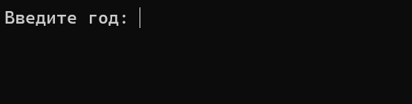
Рисунок 1 – Скриншот программы с демонстрацией ввода числа года
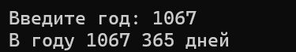
Рисунок 2 – Скриншот программы с демонстрацией вывода числа года, у которого 365 дней (1)
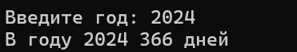
Рисунок 3 – Скриншот программы с демонстрацией вывода числа года, у которого 366 дней
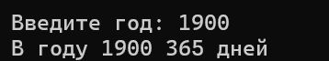
Рисунок 4 – Скриншот программы с демонстрацией вывода числа года, у которого 365 дней (2)
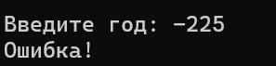
Рисунок 5 – Скриншот программы с демонстрацией вывода ошибки при введении отрицательного числа года
Вид кода:
#include <iostream>
#include <locale.h>
int main() {
using namespace std;
setlocale(LC_ALL, "Russian");
int x;
cout << "Введите год: ";
cin >> x;
if (x < 0) {
cout << "Ошибка!";
return 2;
}
if ((x % 4 == 0 && x % 100 != 0) || (x % 400 == 0)) {
cout << "В году " << x << " 366 дней";
}
else {
cout << "В году " << x << " 365 дней";
return 1;
}
return 0;
}
Вид блок-схемы:
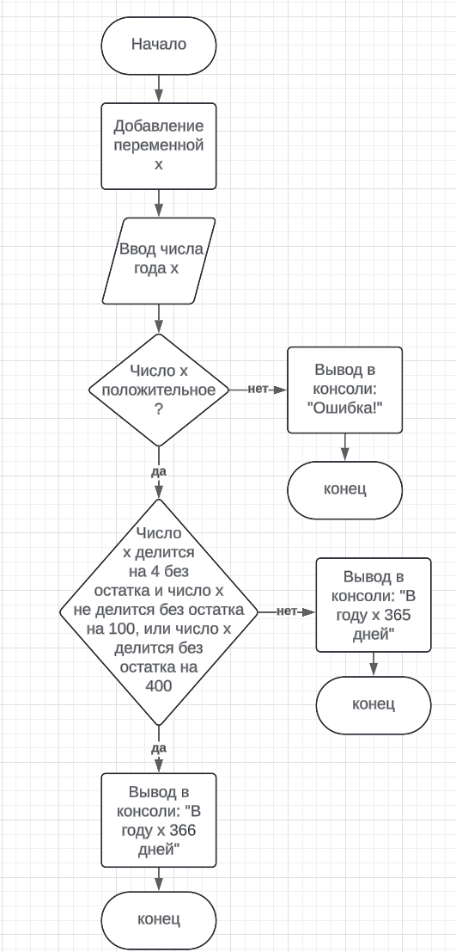
Вывод: В ходе выполнения лабораторной работы успешно создана программа для вычисления количество дней в зависимости от числа года. Где число года должно быть целым положительным.

